Cyklotrek je určen všem příznivcům kol a přírody, na své si přijdou rekreační cyklisté i závodníci.

➢ Kdo, jak… 
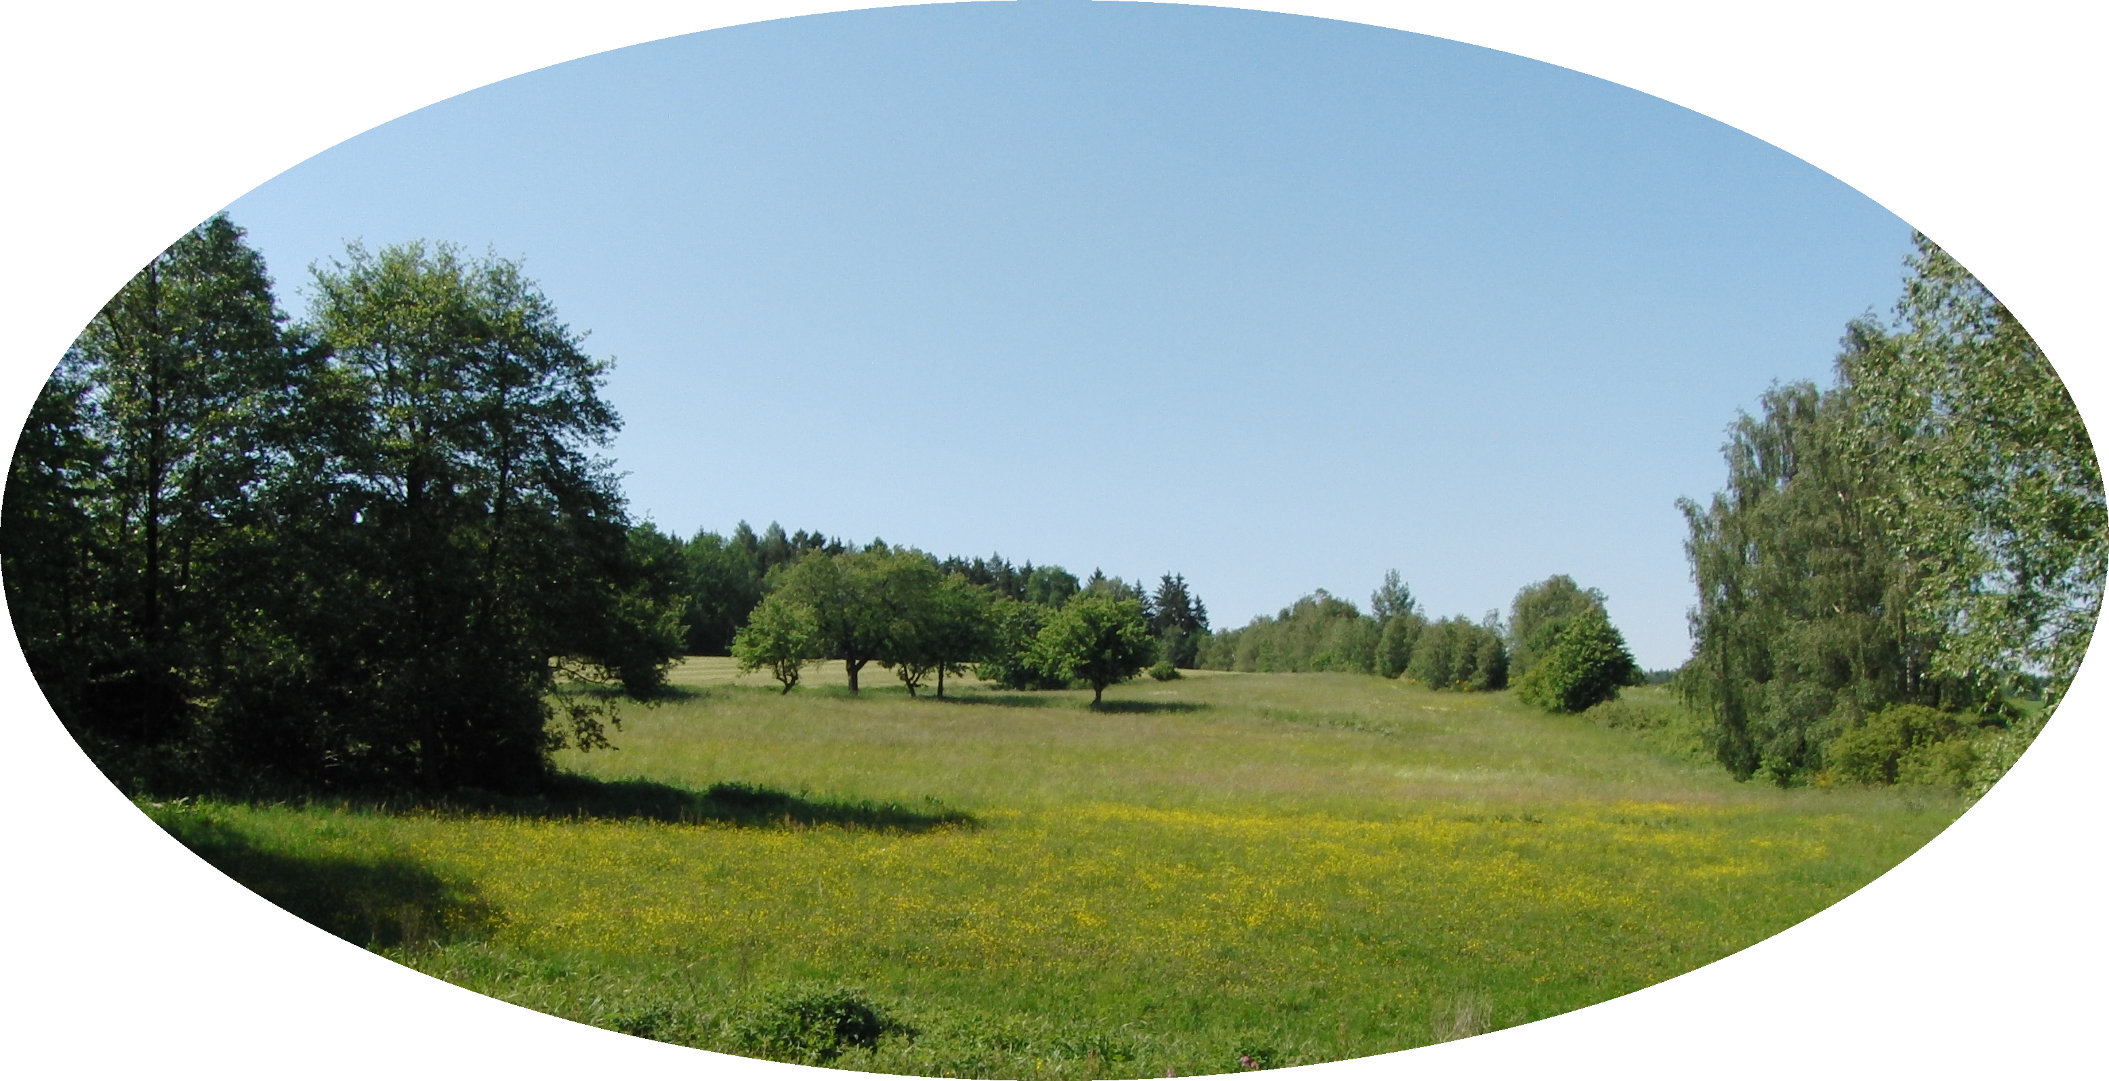

Společný je start, cíl a závěrečné posezení, trasu jedou účastníci v malých skupinách (obvykle 2-6 lidí). Připraveno je 30 stanovišť na zajímavých místech Moravského krasu a Drahanské vrchoviny. Na stanovišti jsou ukryty kleště pro označení kontrolního lístku. K jejich nalezení slouží zadaný orientační bod (výrazný strom apod.), azimut a vzdálenost, ve které je třeba hledat. Podle náročnosti mají stanoviště různou bodovou hodnotu. Prémiové body je pak možné získat za navštívení všech vrcholů, studánek apod. Vypsány jsou kategorie Chrti a Romantici.
Pozvánka na 22. Cyklotrek... v Jedovnicích! jaro 2015
Chrti chtějí zvítězit, takže přírodní krásy jdou v jejich případě poněkud stranou. V kategorii chrtů vyhlašujeme pořadí podle dosažených bodů a cenami odměníme vítěze.
Romantici se budou především kochat; mimoděk posbírají nějaké ty body za navštívená stanoviště, naše akce je pro ně ale především inspirací na zajímavý výlet, během kterého si tu odskočí na oběd, tam se vydrápou na rozhlednu apod. V této kategorii nevyhlašujeme vítěze, symbolické ceny dostanou 3 vylosované skupiny – šanci získat cenu tak má úplně každý!
Pravidla jsou pro obě kategorie stejná. Cílem je získat co nejvíce bodů (a zážitků). Každá skupina si sama určí, která stanoviště a v jakém pořadí navštíví, je proto důležité si podle mapy dobře vybrat trasu s ohledem na terén, sjízdnost cest, občerstvovací zařízení... Skupina se nesmí během akce rozdělit, ale hlídání kol či čekání na pomalejší je akceptovatelné (alespoň jeden ze skupiny musí objet všechna stanoviště, která skupina navštíví). Barevnou mapku a seznam stanovišť obdrží účastníci na startu. Doporučujeme mít s sebou vlastní turistickou mapu okolí nebo si na startu podrobnou mapu zakoupit, protože naše malé mapky se stanovišti nejsou natolik podrobné a aktuální. Jedno stanoviště bude ukrývat šifra.
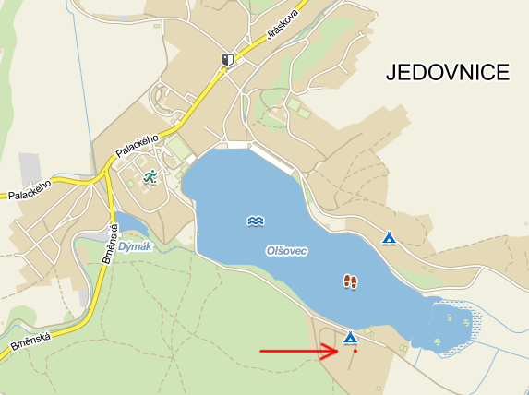
Místo srazu – Kemp Olšovec, GPS: 49°20,007'N 16° 45,794'E

➢ Kdy, kde… 
Sraz je v sobotu 16. května 2015 v 9:00 hod. v areálu kempu Olšovec, GPS: 49°20,007'N 16° 45,794'E.
Účastníkům ze vzdálenějších končin doporučujeme přijet už v pátek a přespat v kempu, stejně tak návrat domů je možné naplánovat až na neděli. V rámci ubytování lze parkovat v kempu zdarma. Pokud dorazíte až v sobotu, můžete parkovat v kempu za 50 Kč. Neparkujte na příjezdové cestě ke kempu, botičkami tam pomáhá a chrání policie. Na www.olsovec.cz si můžete ubytování s předstihem rezervovat.
Na startu účastníci odevzdají podepsaný souhlas s podmínkami („revers“), po kontrole platby obdrží mapku a seznam stanovišť a mohou začít plánovat trasu. Start je společný po krátkém proslovu v 9:30 hod. Konec akce je mezi 16:30 a 17:30 hod. (opozdilcům po 17:30 za každých započatých 10 minut odečteme 1 bod). V 18:00 uzavíráme hodnocení.
Pro navrátivší se bude připraveno posezení a něco dobrého k jídlu a pití. Účastníky minulých Cyklotreků upozorňujeme, že občerstvení bude skromnější! Po 18:30 hod. vyhlásíme vítěze kategorie chrti a zavzpomínáme na ty, kteří dosud bloudí po lesích.

➢ Co s sebou? 
Trekové nebo horské kolo, přilbu, náhradní duši či lepení, základní nářadí. Jede se za každého počasí – rozumné oblečení, je vhodné přibalit větrovku a pláštěnku. Svačina a pití s sebou zajistí vaše přežití i v odlehlých končinách. Není od věci mít s sebou baterku, tužku, možná i ručník. Pro určení azimutu se hodí buzola; doporučujeme sehnat vlastní buzolu, protože ty, které půjčujeme, neoplývají spolehlivostí…

➢ Jak se přihlásit a zaplatit? 
Přihláška je povinná, najdete ji na internetu na adrese www.cyklotrek.cz. Vyplnit ji můžete do 12. května. Počet účastníků je omezen na 300, přednost mají dříve přihlášení. Přihlašuje se celá skupina najednou. Startovné: 80 Kč za dospělé, 40 Kč za děti na základní škole a zdarma děti předškolní. Startovné prosím zaplaťte předem bankovním převodem. Celý postup vypadá takto:
- Na webu vyplníte přihlášku a odešlete ji.
- Obratem vám rezervujeme místa ve startovní listině a přidělíme číslo skupiny. Zároveň vám e-mailem zašleme pokyny k platbě (číslo účtu, variabilní symbol, částku za celou skupinu).
- Rezervace míst platí 10 kalendářních dní, do té doby musíme obdržet vaši platbu. Pokud platbu neobdržíme, rezervace vyprší a místa budou k dispozici dalším zájemcům.
- Zašleme vám souhlas s podmínkami. Prosím vytiskněte si jej a podepsaný doneste na start, výrazně tím zrychlíte odbavení. Zapomnětlivci budou muset na startu vypsat celý souhlas s podmínkami ručně, což zbytečně zdržuje...
- Při úhradě uveďte správný variabilní symbol.
- Do 12. května můžete přihlášku stornovat a startovné ponížené o 10 Kč vrátíme; později již peníze nevracíme.
- Případné změny (další člověk ve skupině, změna jména apod.) s námi prosím řešte e-mailem. Pomůže nám, když vždy napíšete i číslo skupiny, které se změna týká.
Těšíme se na vás 16. května!
Karel Rys, karel@rysovo.cz, tel. 604 846 436
Michal Klipec, arandur9424@gmail.com, 604 797 857
www.cyklotrek.cz

